МУНИЦИПАЛЬНОЕ БЮДЖЕТНОЕ ОБЩЕОБРАЗОВАТЕЛЬНОЕ УЧРЕЖДЕНИЕ «ШКОЛА № 4 ГОРОДА ТОРЕЗА»

ВОСПИТАТЕЛЬНОЕ МЕРОПРИЯТИЕ
Тема «Табак твой друг или враг»

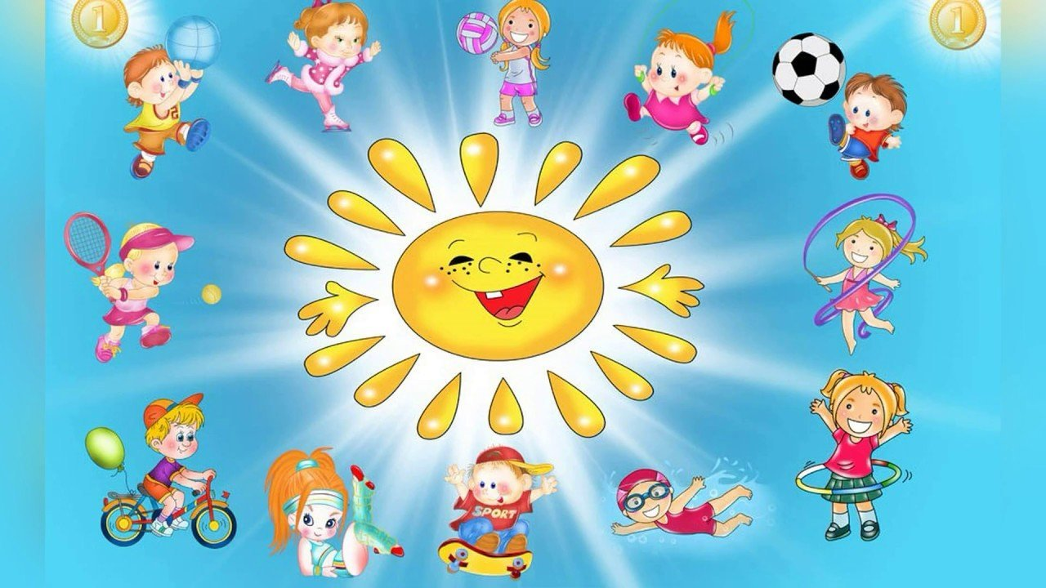

Автор: Кононенко Оксана Александровна

Торез 2023
Задачи:

Воспитательная - помочь осознать преимущество здорового образа жизни
Развивающая - развивать логическое мышление
Образовательная - расширение кругозора

Формат проведения: час общения
Место проведения: класс
Время проведения: 45 минут
Оборудование: плакаты
Ход мероприятия:
Ребята, мы решили сегодня с вами поговоритьо вредном воздействии табака на наш организм и как побороть привычку курить. Но для этого нам нужно сначала выяснить: лично для каждого из нас является ли табак другом или врагом. Некоторые, возможно, скажут, что друг, но так ли это?
Давайте послушаем о роли этого друга в нашей жизни:
«Ты повстречал этого «друга» уже давно. С ним ты чувствуешь себя взрослым и, казалось бы, быстрее вливался в компанию сверстников. Он всегда «помогает» тебе справляться со стрессом, и ты привык полагаться на него. Со временем ты понял, что твой «друг» не такой уж и хороший. Он требует, чтобы ты повсюду брал его с собой, даже, когда другие этому не рады. За это тебе также придется поплатиться здоровьем. Вдобавок ко всему, он крадет у тебя деньги. Ты хочешь порвать дружбу с ним, но он никак не соглашается. В некотором роде, ты стал уже рабом этого «друга». Я думаю, каждый из вас уже догадался, что это за друг и какая от него польза.
НО почему курение так крепко держит человека в плену:
1) Табак может вызвать такую же зависимость, как и наркотики;
2) Вдыхаемый никотин обычно попадает в мозг всего через 7 секунд;
3) Эта привычка настолько вплетается в жизнь человека, что становится ее частью: курение может быть неразрывно связано с принятием пищи, питьем, общением, снятием стресса и т.д.
Номы не должны думать, что с этой привычкой нельзя покончить. Можно, но нужно этого захотеть!!!!
Сейчас некоторые из вас расскажут о пользе жизни без табака.
1 ученик- Бросив курить вы сэкономите деньги. Попробуйте посчитать, сколько денег в год уходит на сигареты, и вы удивитесь, насколько большая эта сумма.
2 ученик- Когда человек бросает курить, то вкус и обоняние у него обостряется, появляется больше сил и внешность становится лучше.
3 ученик- Когда вы бросаете курить- повышается самооценка. Вы уже не раб какой-то привычки. Вы становитесь хозяином своего тела.
4 ученик- Курение вредит здоровью окружающих. Исследования показывают, что каждый год вследствие пассивного курения тысячи людей умирают. И если вы любите своих родных, то задумайтесь о пользе избавления от пагубной привычки.

Слово учителя: Но избавляясь от привычки курения можно столкнутся со многими трудностями. Давайте послушаем с какими и как их преодолеть.
1 ученик: первая трудность- сильное желание опять закурить. Оно обычно возникает в течении 3дней после того, как выкурена последняя сигарета и проходит примерно через 2 недели.
2 ученик: вторая трудность- симптомы отвыкания. Поначалу человеку трудно сохранить бодрость и способность сосредоточится. Кроме того, он может быстрее набрать вес, что особенно пугает девочек. Также может появится недомогание, нервозность, резкая смена настроения. Большинство этих симптомов исчезает в течение 4-6 недель. В этот непростой период вам помогут следующие советы:
-Хорошо высыпайтесь;
- Пейте больше воды и соков, полноценно питайтесь;
-Умерено занимайтесь физической культурой;
-Глубоко дышите, представляя, как ваши легкие наполняются чистым воздухом.
Слово учителя: Теперь давайте послушаем советы тех, кто порвал с этой вредной привычкой.
- Выберите день, когда вы хотите бросить курить. Отметьте этот день в календаре, скажите о своих планах друзьям и не позволяйте никому и ничему их нарушать.

- Напишите памятку о причинах, по которым вы хотите бросить курить.
3) Тщательно подготовьтесь. К назначенному дню запаситесь жевательной резинкой, сырой морковкой, орехами, семечками. Накануне выбросьте зажигалки и сигареты. Ведь труднее идти за пачкой сигарет в магазин, чем достать ее из кармана.
А теперь разберем распространенные заблуждения.:
- Я сделаю всего одну затяжку.
- Уже одной затяжки хватит, чтобы на 3 часа возбудить около половины определенных никотиновых рецепторов мозга. Это часто приводит к срыву.
2.Курение помогает мне справится со стрессом.
- На самом деле, как показывают исследования, никотин повышает уровень гормонов стресса. А кажущееся облегчение главным образом вызывается временным подавлением симптомов отмены.
3. Я этого не выдержу.
- Конечно, отвыкание проходит очень болезненно, но всего через пару недель тебе станет легче, главное- не браться за сигарету.
А сейчас, ребята, вы пригашаетесь получить больше информации, прочитав наши плакаты, развешенные на доске и стенах. Взгляните на наш плакат с изображением сигареты и объяснением, что в ней содержится. Так вот, в дыме сигарет содержатся смолы, в составе которых более 4000 химических веществ. Известно, что 43 из них вызывают рак. Среди них: цианид, бензол, метиловый спирт и ацетилен (горючее, используемое для сварки). В дыме сигарет также содержится оксид азота и окись углерода- оба ядовитые газы. Главный активный элемент сигаретного дыма- никотин, вещество, вызывающее у человека сильную зависимость.
И я очень надеюсь, что сегодня вы задумаетесь и сделаете правильный выбор в своей жизни.
Доброго вам здоровья!!!

7. МАТЕРИАЛЬНО-ТЕХНИЧЕСКОЕ ОСНАЩЕНИЕ ОБРАЗОВАТЕЛЬНОГО ПРОЦЕССА

- компьютер, проектор, интернет;
- телевизор, DVD-плеер;
- музыкальный центр;
- видеозаписи мультфильмов;
- наборы сюжетных (предметных) картинок в соответствии с тематикой, определенной в программе;
- - художественная литература;
- классная доска с набором приспособлений для крепления таблиц, картинок;
- наборы ролевых игр (по темам инсценировок).

Литература для учителя:
  - Лях В.И. «Программа физического воспитания». М. «Просвещение», 2011
  - Ковалько В.И. Школа физкультминуток (1-11 классы): Практические разработки физкультминуток, гимнастических комплексов, подвижных игр для младших школьников. – М.: ВАКО, 2007 г.
  - «Я иду на урок». Хрестоматия игровых приёмов обучения. «Первое сентября» Москва, 2000 г.
  - Осокина Т.И. «Детские подвижные игры народов». М. «Просвещение», 1989 г.
  - Фролов В.Г. «Физкультурные занятия на воздухе с детьми». М. «Просвещение», 1983 г.
  - Обухова Л.А., Лемяскина Н.А., Жиренко О.Е. "Новые 135 уроков здоровья, или школа докторов природы". - Москва, "ВАКО", 2008 г.

Электронные-ресурсы:
  - www. edu - "Российское образование" Федеральный портал.
  - www. school.edu - "Российский общеобразовательный портал"
4. www.it-n.ru"Сеть творческих учителей" 5. www .festival.1september.ru Фестиваль педагогических идей "Открытый урок"

